1. Ingresar al servicio vote <http://172.19.0.3:5001>: pagina web que permite realizar votación, por Cats o Dogs.

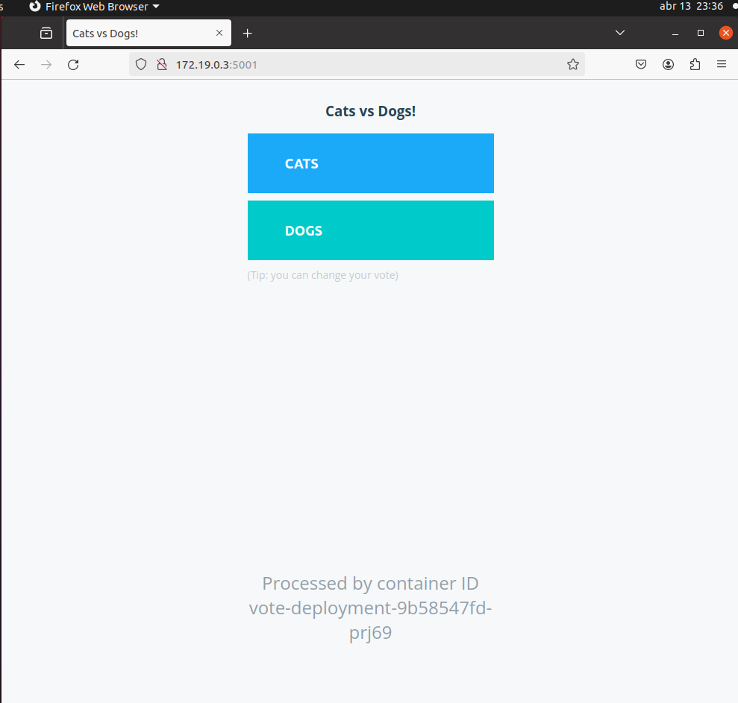

1. Ingresar al servicio **result** <http://172.19.0.3:5002/>: página web que permite realizar el seguimiento en línea de la votación, por Cats o Dogs. Comienza con 0 votos entre las dos opciones CATS y DOGS.

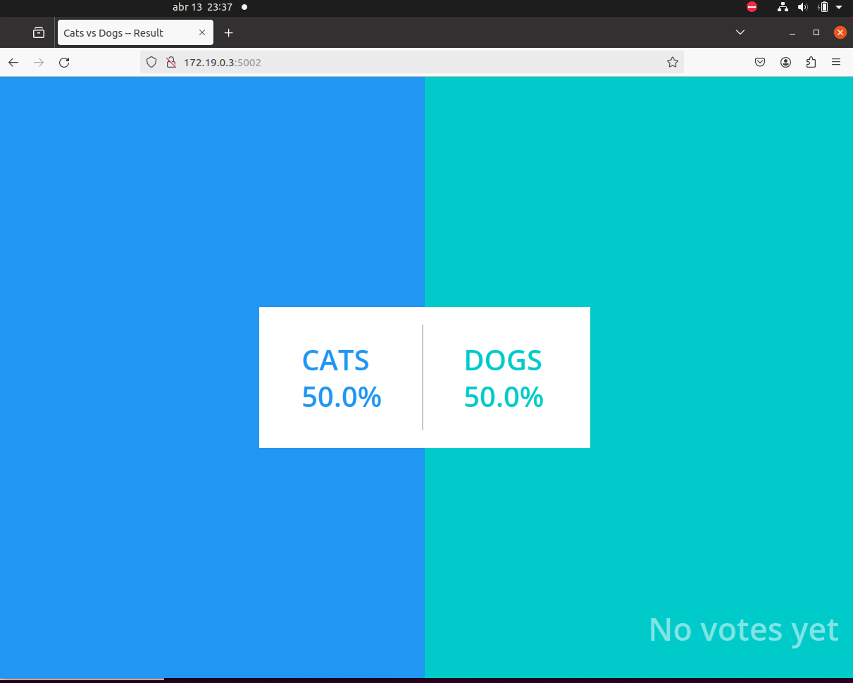

1. Cuando se realiza la votación por la opción CATS en la pagina <http://172.19.0.3:5001>, se marca un check en la opción que se seleccionó y en la página web <http://172.19.0.3:5002> muestra el resultado de los votos en porcentajes y se pinta del color de la opción seleccionada.

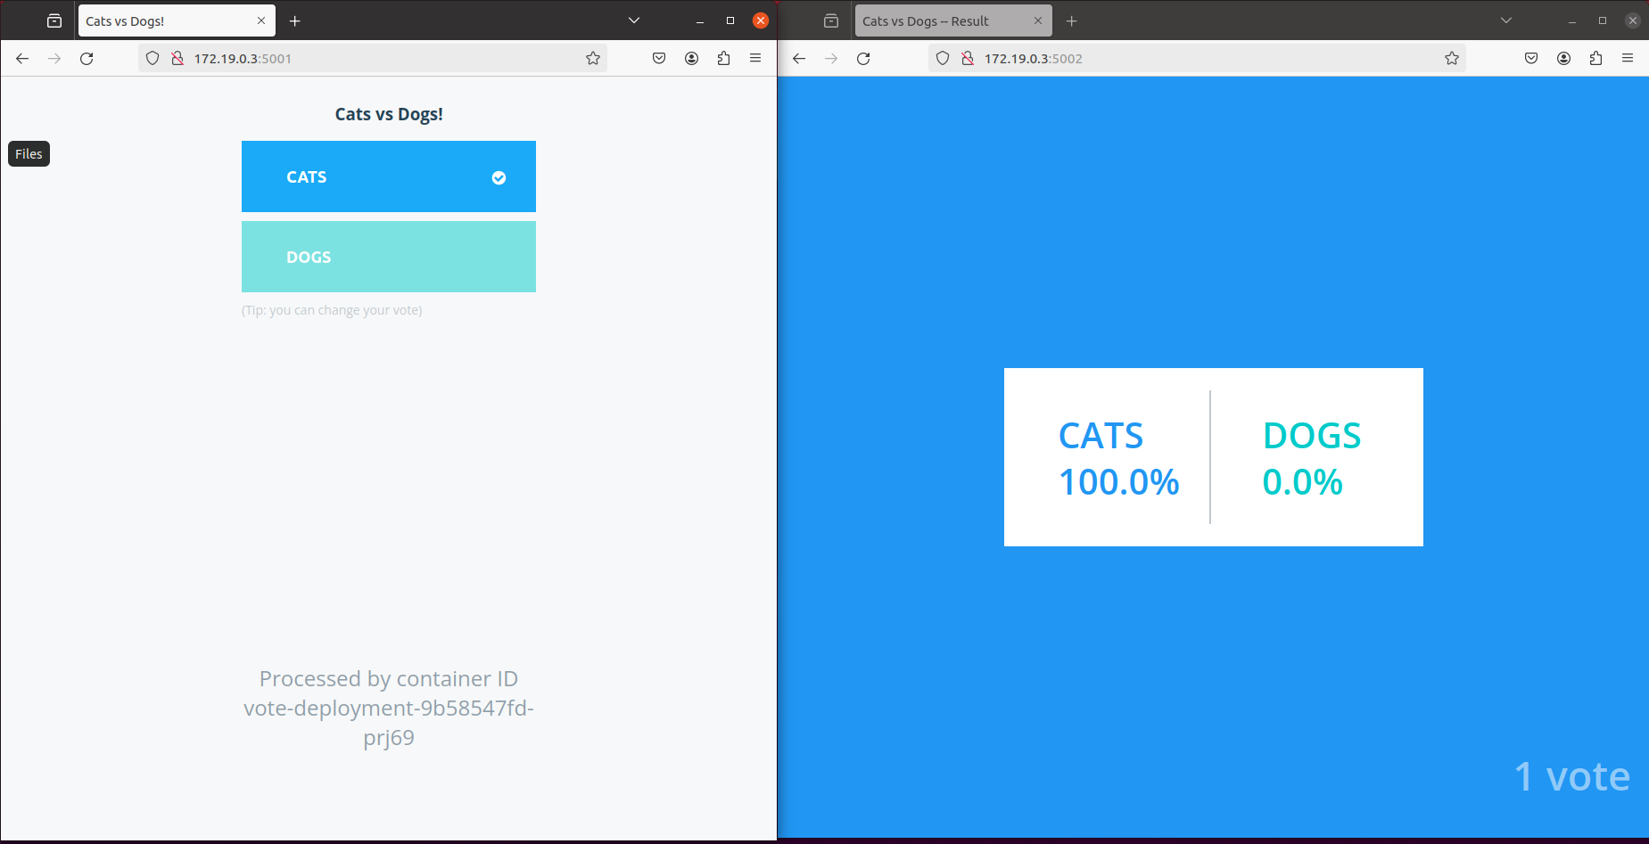

1. Cuando se realiza la votación por la opción DOGS en el mismo navegador en la pagina <http://172.19.0.3:5001>, pero antes se había votado por la otra opcionm se marca un check en la opción que se seleccionó y en la página web <http://172.19.0.3:5002> muestra el resultado de los votos en porcentajes, actualizando el nuevo valor.

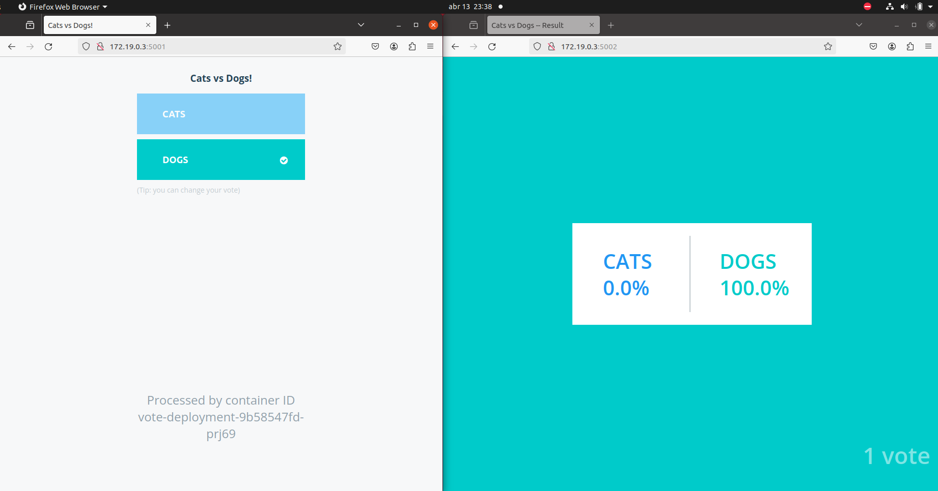

1. Cuando se realiza la votación desde otro navegador por la opción DOGS en la pagina <http://172.19.0.3:5001>, se marca un check en la opción que se seleccionó y en la página web <http://172.19.0.3:5002> muestra el resultado de los votos en porcentajes, actualizando el nuevo valor y además pinta el fondo de la página web con el color del botón, que en este caso DOGS.

